北京数字工会证书更新步骤

输入数字证书更新地址：
http://cert.bjzgh.org/UpdateCert/

安装控件
第一次登录更新证书的页面，需要等待一段时间，下载控件。
注意在IE浏览器的地址栏下方有安装 ActiveX控件的提示，如下图所示：
如果安装ActiveX控件的提示如上图所示，则说明证书链安装正确，可以继续下一步操作。
如果安装ActiveX控件的提示如下图所示，则说明没有正确安装证书链。如果IE浏览器安全级别设置大较高，可能无法下载身份认证控件，需要重新设置IE浏览器安全级别并重新安装证书链。

点击该提示，系统会弹出安装ActiveX控件的菜单,点击“安装ActiveX控件”，系统会出现安全警告如下图所示：
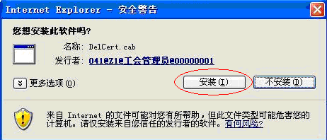

如果出现的安全警告如上图所示，则说明证书链安装正确，点击“安装”来完成控件的安装。
如果出现的安全警告如下图所示，则说明没有正确安装证书链。如果IE浏览器安全级别设置大较高，可能无法下载身份认证控件，需要重新设置IE浏览器安全级别并重新安装证书链。
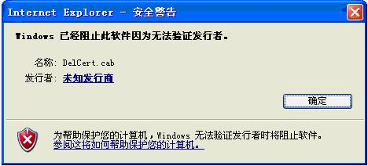

更新证书
证书更新的页面中会显示证书名称和过期的时间等信息：
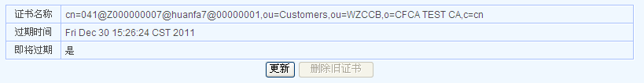
如果证书即将过期，可以点击“更新”按钮更新证书。
更新证书的过程中会出现以下两个提示，点击“是”就可以了：
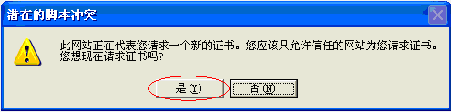

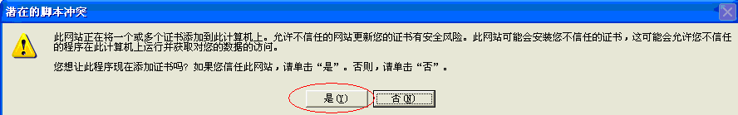

如果证书顺利安装成功，会有如下提示：
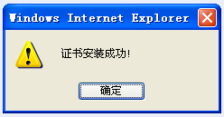
最后会删除旧的证书，更新成功后，需要关闭IE浏览器，重新登录。
